Комплект оценочных материалов по дисциплине
«Основы военной подготовки»

Задания закрытого типа

Задания закрытого типа на выбор правильного ответа

Выберите один правильный ответ
1. Запас боевых патронов на каждый автомат по приказу начальника гарнизона (командира воинской части) равен:
А) 30
Б) 60
В) 90
Г) 120
Д) 150
Правильный ответ: Д
Компетенции: УК-8

2. Движение строевым шагом осуществляется с темпом:
А) 60-70 шагов в минуту
Б) 70-80 шагов в минуту
В) 80-90 шагов в минуту
Г) 100-110 шагов в минуту
Д) 110-120 шагов в минуту
Правильный ответ: Д
Компетенции: УК-8

3. Каждому квадрату сетки масштаба 1 : 200 000 соответствует:
А) 4 км2
Б) 10 км2
В) 16 км2
Г) 20 км 2
Д) 32 км2
Е) 40 км2
Правильный ответ: В
Компетенции: УК-8

4. Назовите род войск, являющийся основной ударной силой Сухопутных войск РФ:
А) ракетные войска и артиллерия
Б) танковые войска
В) РВСН
Г) инженерные войска
Правильный ответ: Б
Компетенции: УК-8

5. В состав Вооруженных Сил России входят:
А) три вида (СВ, ВКС, ВМФ)
Б) четыре вида (СВ, ВУС, ВМФ, РВСН)
В) пять видов (СВ, ВКС, ПВО, ВМФ, РВСН)
Правильный ответ: А
Компетенции: УК-8

6. Самым массовым родом Сухопутных войск являются:
А) мотострелковые войска
Б) танковые войска
В) ракетные войска и артиллерия
Г) воздушно-десантные войска
Правильный ответ: А
Компетенции: УК-8

7. Главным поражающим фактором ядерного взрыва является:
А) световое излучение
Б) радиоактивное заражение
В) ударная волна
Г) электромагнитный импульс
Д) проникающая радиация
Правильный ответ: В
Компетенции: УК-8

8. Кольца на пнях деревьев вытянуты:
А) в южном направлении
Б) в северном направлении
В) в западном направлении
Г) в восточном направлении
Правильный ответ: Б
Компетенции: УК-8

9. В России постановка на воинский учет граждан мужского пола осуществляется:
А) в 14 лет
Б) в 15 лет
В) в 16 лет
Г) в 17 лет
Д) в 18 лет
Правильный ответ: Г
Компетенции: УК-8

10. Верховным Главнокомандующим Вооруженных Сил РФ является:
А) Министр обороны РФ;
Б) Президент РФ;
В) Председатель Правительства РФ.
Правильный ответ: Б
Компетенции: УК-8

Выберите все правильные варианты ответов
11. Полная чистка автомата проводится:
А) для чистки при сильном загрязнении
Б) после стрельбы для чистки и смазки
В) после нахождения автомата под дождем
Г) при задержке при стрельбе
Д) при переходе на другую смазку
Е) при ремонте
Правильный ответ: А, В, Д, Е
Компетенции: УК-8

12. Для смазки частей и механизмов применяется:
А) щелочная смазка
Б) всезенное масло КРМ
В) универсальная смазка
Г) зимнее масло РЖ
Д) нейтральное минеральное масло
Е) раствор РЧС
Ж) летнее масло ВО
З) консистентная смазка ЦИАТИМ-201
Правильный ответ: Б, Г, Е, Ж
Компетенции: УК-8

13. К подразделениям Вооруженных Сил РФ относятся:
А) дивизия
Б) полк
В) батальон
Г) рота
Д) взвод
Е) отделение
Правильный ответ: В, Г, Д, Е
Компетенции: УК-8

14. Команды для выполнения строевых приемов могут быть:
А) исполнительными;
Б) административными
В) точными
Г) предварительными
Д) окончательными
Правильный ответ: А, Г
Компетенции: УК-8

15. К средствам индивидуальной защиты относятся:
А) противогазы;
Б) приборы радиационной и химической разведки;
В) дозиметры
Г) комплекты защитной одежды
Д) фильтровентиляционные агрегаты
Е) фильтровентиляционные установки
Правильный ответ: А, Г
Компетенции: УК-8

Задания закрытого типа на установление соответствия
Установите правильное соответствие.
Каждому элементу левого столбца соответствует только один элемент правого столбца.

1. Установить соответствие понятий:
1) | Одновременное и кратковременное поражение группировок войск и объектов противника путем мощного воздействия на них имеющимися средствами поражения или наступлением войск | А) | огонь
2) | Стрельба из различных видов оружия и пуск ракет в обычном снаряжении на поражение целей или выполнение других задач | Б) | манёвр огнём
3) | Организованное передвижение войск в ходе выполнения боевой задачи в целях занятия более выгодного положения по отношению к противнику и создание необходимой группировки сил и средств, а также для переноса или перенацеливания ударов и огня для наиболее эффективного поражения важнейших группировок и объектов противника | В) | удар
4) | Одновременное или последовательное сосредоточение огня по важнейшим целям противника или его распределение для поражения нескольких целей, а также в перенацеливании на новые объекты | Г) | манёвр
Правильный ответ: 1-В, 2-А, 3-Г, 4-Б
Компетенции: УК-8

2. Установите соответствие формы манёвра подразделениями:
1) | Манёвр, осуществляемый с целью выхода во фланг (фланги) противнику | А) | обход
2) | Более глубокий манёвр, осуществляемый для выхода в тыл противнику | Б) | отход и смена позиций
3) | Манёвр, осуществляемый подразделениями (огневыми средствами) в целях выхода из-под ударов превосходящего противника, воспрещения окружения, занятия более выгодного положения для последующих действий. | В) | охват
Правильный ответ: 1-В, 2-А, 3-Б
Компетенции: УК-8

3. Установить соответствие построения порядка подразделения для действий:
1) | Построение подразделения для передвижения в колонне | А) | Боевой порядок
2) | Построение подразделения для ведения боя | Б) | Предбоевой порядок
3) | Построение подразделения в колоннах, расчленённых по фронту | В) | Походный порядок
Правильный ответ: 1-В, 2-А, 3-Б
Компетенции: УК-8

4. Установить соответствие назначения стрелкового оружия:
1) | Является личным оружием | А) | Автомат
2) | Является оружием мотострелкового отделения | Б) | Пистолет
3) | Является индивидуальным оружием | В) | Пулемет
Правильный ответ: 1-Б, 2-В, 3-А
Компетенции: УК-8

5. Установить соответствие блоков нормальных условий стрельбы из стрелкового оружия:
1) | - атмосферное (барометрическое) давление на горизонте оружия 750 мм рт. ст.  - температура воздуха на горизонте оружия + 15°С  - относительная влажность воздуха 50%  - ветер отсутствует (атмосфера неподвижна) | А) | баллистические
2) | - вес пули (гранаты), начальная скорость и угол вылета равны значениям, указанным в таблицах стрельбы  - температура заряда + 15°С  - форма пули (гранаты) соответствует установленному чертежу;  - высота мушки установлена по данным приведения оружия к нормальному бою; высоты (деления) прицела соответствуют табличным углам прицеливания | Б) | топографические
3) | - цель находится на горизонте оружия  - боковой наклон оружия отсутствует | В) | метеорологические
Правильный ответ: 1-В, 2-А, 3-Б
Компетенции: УК-8

6. Установить соответствие блоков тактико-технических характеристик стрелкового оружия:
1) | начальная скорость пули (V нач., м/с); прицельная дальность (D приц., м); дальность прямого выстрела (D прям. выст.,м); дальность до которой сохраняется убойное действие пули (D уб.,м); предельная дальность полета пули (D пред.,м) | А) | Весовые
2) | длина оружия (с примкнутым штык-ножом, без штык-ножа, со сложенным прикладом и т.д.) (L ор., см); высота оружия (H ор.,см); длина ствола (L ств., см) | Б) | Конструктивные
3) | калибр; число нарезов; темп стрельбы (Т стр. выст./мин); боевая скорострельность (N стр. выст./мин); емкость магазина; толщина мушки | В) | Баллистические
4) | вес оружия с неснаряженным и со снаряжённым магазином (Р ор., кг); вес магазина (Р маг., кг); вес патрона (Р патр., гр); вес пули (обыкновенной или со стальным сердечником) (Р п., гр); вес порохового заряда (Р пор. зар., гр) | Г) | Линейные
Правильный ответ: 1-В, 2-Г, 3-Б, 4-А
Компетенции: УК-8

Задания закрытого типа на установление правильной последовательности

Установите правильную последовательность.
Запишите правильную последовательность букв слева направо.

1.Установите правильную последовательность целей, решаемых в обороне:
А) создать выгодные условия для последующих действий
Б) нанести противнику максимальные потери
В) удержать опорный пункт (позицию, объект)
Г) отразить наступление (атаку) превосходящих сил противника
Правильный ответ: Г, Б, В, А
Компетенции: УК-8

2.Установите правильную последовательность в порядке убывания распределения воздействия поражающих факторов ядерного взрыва:
А) ударная волна
Б) проникающая радиация
В) электромагнитный импульс
Г) радиоактивное заражение местности
Д) световое излучение
Правильный ответ: А, Д, Г, Б, В
Компетенции: УК-8

3.Установите правильную последовательность действий при выполнении команды «ЛОЖИСЬ (К БОЮ)»:
А) По счету «делай - РАЗ» опираясь последовательно на бедро левой ноги и предплечье левой руки, лечь на левый бок и быстро повернуться на живот, одновременно слегка раскинуть ноги в стороны носками наружу, голову пригнуть
Б) По счету «делай - необходимо взять автомат или пулемет в правую руку как удобнее, сохраняя строевую стойку
В) По счету «делай - ТРИ» ДВА» сделать шаг правой ногой вперед и несколько вправо, одновременно наклонить корпус вперед, опуститься на левое колено и поставить левую руку на землю впереди себя пальцами вправо
Правильный ответ: Б, В, А
Компетенции: УК-8

Задания открытого типа

Задания открытого типа на дополнение

Напишите пропущенное слово (словосочетание).

1. Определение направлений на стороны горизонта и своего местоположения относительно местных предметов и форм рельефа, а также выдерживание назначенного или указанного направления - это __________________________ .
Правильный ответ: ориентирование на местности
Компетенции: УК-8

2. Оружие массового поражения взрывного действия, основанное на использовании внутренней энергии, выделяющейся при цепных реакциях деления ядер некоторых изотопов урана и плутония или при термоядерных реакциях синтеза легких ядер изотопов водорода (дейтерия и трития) в более тяжелые, например ядра изотопов гелия называется ________________________________.
Правильный ответ: ядерным оружием
Компетенции: УК-8

3. ________________________ предназначены для сохранения боеспособности личного состава и обеспечения выполнения боевой задачи в условиях применения противником оружия массового поражения, а также в условиях воздействия неблагоприятных и поражающих факторов внешней среды, возникающих при эксплуатации и повреждениях вооружения и военной техники, разрушениях радиационно, химически и биологически опасных объектов
Правильный ответ: средства защиты
Компетенции: УК-8
4. _________________________ – это умение быстро и правильно указывать цели, ориентиры и другие объекты на местности.
Правильный ответ: целеуказание
Компетенции: УК-8

5. Выстрел, при котором траектория не поднимается над линией прицеливания выше цели на всем своем протяжении, называется __________________.
Правильный ответ: прямой выстрел
Компетенции: УК-8

6. _____________________ называется уменьшенное обобщенное изображение земной поверхности на плоскости, выполненное по определенному математическому закону и показывающее размещение, сочетания и связи природных и общественных явлений.
Правильный ответ: топографическая карта
Компетенции: УК-8

Задания открытого типа с кратким свободным ответом
Дайте ответ на вопрос

1.Какие гранаты производства РФ (СССР) относятся к оборонительным осколочным гранатам?
Правильны ответ: Ф-1 и РГО
Компетенции: УК-8

2. Карты какого масштаба относятся к крупномасштабным картам?
Правильный ответ: 50 000 – 25 000 и 25 000 – 10 000
Компетенции: УК-8

3.Определите длину шага человека, если его рост составляет 1,72 м.
Правильный ответ: 0,8 м / 80 см.
Компетенции: УК-8

4. Как называется движение оружия (ствола) назад во время выстрела?
Правильный ответ: отдача
Компетенции: УК-8

5. Что означает буква «П» на прицельной планке АК74?
Правильный ответ: при установке хомутика прицела на букву «П» можно вести огонь без переустановки прицела на дальности до 400 м
Компетенции: УК-8

6. Для чего предназначен дульный тормоз-компенсатор АК74?
Правильный ответ: дульный тормоз-компенсатор предназначен для уменьшения отдачи и повышения кучности при стрельбе из автомата
Компетенции: УК-8

7. Назовите назначение затвора 9-мм пистолета Макарова (ПМ):
Правильный ответ: 1) для запирания канала ствола; 2) досылания патрона в патронник; 3) извлечения стреляной гильзы; 4) постановки курка на боевой взвод
Компетенции: УК-8

Задания открытого типа с развернутым ответом

1. Пострадавший получил рану наружной поверхности правого бедра, из которой толчками вытекает кровь. При ощупывании бедра и ноги переломы не обнаруживаются. Определите поражение и опишите порядок оказания первой помощи.
Время выполнения – 10 мин.
Ожидаемый результат:
У пострадавшего артериальное кровотечение из раны, расположенной на бедре. Первая помощь:
- провести временную остановку кровотечения наложением жгута;
- закрыть рану стерильной повязкой, предварительно обработав ее перекисью водорода;
- можно дать обезболивающее (анальгин);
- доставить в медицинский пункт.
Критерии оценивания:
- назвать вид кровотечения;
- способ временной остановки крови.
Компетенции: УК-8

2.Дайте определение – что называется выстрелом и опишите явления, происходящие во время выстрела.
Время выполнения – 10 мин.
Ожидаемый результат:
Выстрелом называется выбрасывание пули из канала ствола оружия энергией газов, образующихся при сгорании порохового заряда.
При выстреле из стрелкового оружия происходит следующее явление.
1) От удара бойка по капсюлю боевого патрона, досланного в патронник, взрывается ударный состав капсюля и образуется пламя, которое через затравочные отверстия в дне гильзы проникает к пороховому заряду и воспламеняет его.
2) При сгорании заряда образуется большое количество сильно нагретых газов, создающих высокое давление на дно пули, дно и стенки гильзы, а также на стенки ствола и затвор.
3) В результате давления газов на дно пули она сдвигается с места и врезается в нарезы – вращаясь по ним, продвигается по каналу ствола с непрерывно возрастающей скоростью и выбрасывается наружу по направлению оси канала ствола.
4) Давление газов на дно гильзы вызывает движение оружия (ствола) назад.
5) От давления газов на стенки гильзы и ствола происходит их растяжение (упругая деформация), и гильза, плотно прижимаясь к патроннику, препятствует прорыву пороховых газов в сторону затвора.
6) Одновременно при выстреле возникает колебательное движение (вибрация) ствола и происходит его нагревание.
7) Раскаленные газы и частицы несгоревшего пороха, истекающие из канала ствола вслед за пулей, при встрече с воздухом порождают пламя и ударную волну; последняя является источником звука при выстреле.
Критерии оценивания:
- дать определения выстрела;
- назвать процессы происходящие в стволе оружия при выстреле.
Компетенции: УК-8

3.Какие периоды различают при выстреле, и чем они характеризуются.
Время выполнения – 15 мин.
Ожидаемый результат:
При выстреле различают четыре последовательных периода: предварительный; первый, или основной; второй; третий, или период последействия газов.
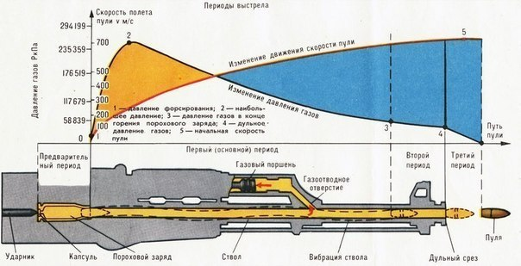
Предварительный период длится от начала горения порохового заряда до полного врезания оболочки пули в нарезы ствола. В течении этого периода в канале ствола создается давление газов, необходимое для того, чтобы сдвинуть пулю с места и преодолеть сопротивление ее оболочки врезанию в нарезы ствола. Горение порохового заряда в этом периоде происходит в постоянном объеме, оболочка врезается в нарезы мгновенно, а движение пули начинается сразу же при достижении в канале ствола давления форсирования.
Первый, или основной период длится от начала движения пули до момента полного сгорания порохового заряда. В этот период горение порохового заряда в быстро изменяющемся объеме. В начале периода, когда скорость движения пули по каналу ствола еще невелика, количество газов растет быстрее, чем объем запульного пространства (пространство между дном пули и дном гильзы), давление газов быстро повышается и достигает наибольшей величины). Затем вследствие быстрого увеличения скорости движения пули объем запульного пространства быстро увеличивается быстрее притоков газов, и давление начинает падать, к концу периода оно равно примерно 2/3 максимального давления. Скорость движения пули постоянно возрастает и к концу периода достигает примерно 3/4 начальной скорости. Пороховой заряд полностью сгорает незадолго до того, как пуля вылетит из канала ствола.
Второй период длится от момента полного сгорания порохового заряда до момента вылета пули из канала ствола. С началом этого периода приток пороховых газов прекращается, однако сильно сжатые и нагретые газы расширяются и, оказывая давление на пулю, увеличивают скорость движения. Скорость пули в момент вылета ее из канала ствола (дульная скорость) несколько меньше начальной скорости.
Третий период или период последействия газов, длится от момента вылета пули из канала ствола до момента прекращения действия пороховых газов на пулю. В течении этого периода пороховые газы, истекающие из канала ствола, продолжают действовать на пулю и сообщают ей дополнительную скорость. Наибольшей (максимальной) скорости пуля достигает в конце третьего периода на удалении нескольких десятков сантиметров от дульного среза ствола. Этот период заканчивается в тот момент, когда давление пороховых газов на дно пули будет уравновешено сопротивлением воздуха.
Критерии оценивания:
- назвать периоды выстрела;
- дать краткую характеристику процессов, происходящих в каждом периоде.
Компетенции: УК-8

4. Что такое траектория полета пули (гранаты) и какие виды траекторий вы знаете.
Время выполнения – 10 мин.
Ожидаемый результат:
Траекторией называется кривая линия, описываемая центром тяжести пули (гранаты) в полете. Траектории, получаемые при углах возвышения, меньших угла наибольшей дальности, называются настильными. Траектории, получаемые при углах возвышения, больших угла наибольшей дальности, называются навесными.
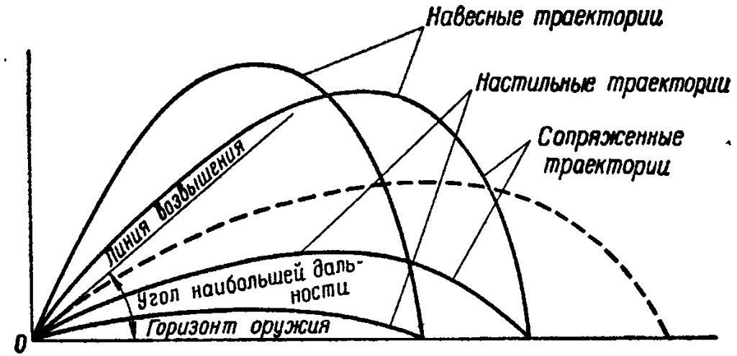
При стрельбе из одного и того же оружия (при одинаковых начальных скоростях) можно получить две траектории с одинаковой горизонтальной дальностью: настильную и навесную. Траектории, имеющие одинаковую горизонтальную дальность при различных углах возвышения, называются сопряженными.
Критерии оценивания:
- дать определение траектории;
- назвать виды траекторий.
Компетенции: УК-8

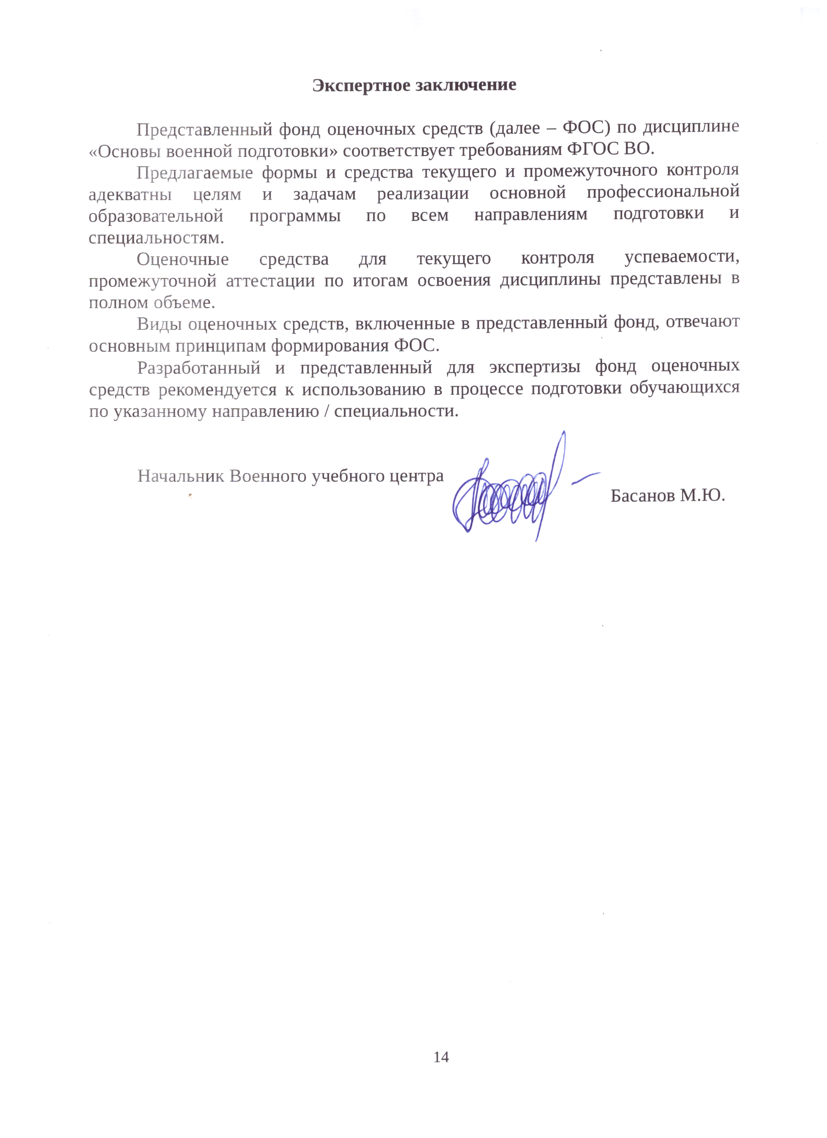
Экспертное заключение

Представленный фонд оценочных средств (далее – ФОС) по дисциплине «Основы военной подготовки» соответствует требованиям ФГОС ВО.
Предлагаемые формы и средства текущего и промежуточного контроля адекватны целям и задачам реализации основной профессиональной образовательной программы по всем направлениям подготовки и специальностям.
Оценочные средства для текущего контроля успеваемости, промежуточной аттестации по итогам освоения дисциплины представлены в полном объеме.
Виды оценочных средств, включенные в представленный фонд, отвечают основным принципам формирования ФОС.
Разработанный и представленный для экспертизы фонд оценочных средств рекомендуется к использованию в процессе подготовки обучающихся по указанному направлению / специальности.

Председатель учебно-методической комиссии
кафедры основ военной подготовки Ефанов А.А.

Лист изменений и дополнений

№  п/п | Виды дополнений и изменений | Дата и номер протокола заседания кафедры (кафедр), на котором были рассмотрены и одобрены изменения и дополнения | Подпись  (с расшифровкой) заведующего кафедрой (заведующих кафедрами)
1. | Дополнен комплектом оценочных материалов | Протокол заседания кафедры основ военной подготовки № _____  от ___________ | А.А. Ефанов
 |  |  | 